THP数据采集与预测系统
小组成员:2251597 ⻙瑾钰 2350434 汤诚阳 2351284 李思远 2351423 夏天

一、需求说明

1.1 项目背景
本项目是一个基于Mosquitto平台的温度、湿度、气压(THP)数据采集与预测系统。系统通过MQTT协议将传感器数据发布到Mosquitto平台,再通过AMQP协议订阅数据,实现数据的实时采集、存储、可视化和预测功
能。
系统适用于物联网教学、环境监测、智能农业等场景,可以帮助用户快速搭建物联网数据采集和分析平台。

1.2 功能需求

1.2.1 数据发布功能
支持MQTT协议连接IoT平台
支持发布随机测试数据
支持批量发布CSV文件中的历史数据
支持发布状态监控和日志记录

1.2.2 数据订阅功能
支持AMQP协议连接IoT平台
支持用户认证(ClientID、AccessKey)
支持多Topic订阅(温度、湿度、气压)
支持数据接收和解析
支持数据存储到CSV文件

1.2.3 数据可视化功能
支持历史数据查询
支持图表展示(温度、湿度、气压)
支持实时数据更新
支持数据统计(最大值、最小值、平均值)

1.2.4 数据预测功能
支持深度学习模型训练
支持数据预测(温度、湿度、气压)
支持预测结果展示
支持模型评估

1.3 非功能需求

1.3.1 性能需求
数据发布延迟 < 1秒
数据订阅延迟 < 1秒
支持并发用户数 ≥ 10

1.3.2 可靠性需求
系统可用性 ≥ 99%
数据传输成功率 ≥ 99%
支持自动重连机制

1.3.3 安全性需求
采用一机一密认证
支持SSL/TLS加密传输
支持HMAC-SHA1签名验证

1.3.4 易用性需求
提供友好的Web用户界面
操作简单直观
提供详细的日志信息

1.3.5 可维护性需求
代码结构清晰,模块化设计
提供完善的文档
遵循代码规范

1.3.6 可扩展性需求
支持添加新的数据类型
支持适配其他IoT平台
支持添加新的功能模块

二、系统设计

2.1 系统架构
系统采用分层架构设计,分为发布层、平台层、订阅层和应用层:
图1 系统架构与数据流
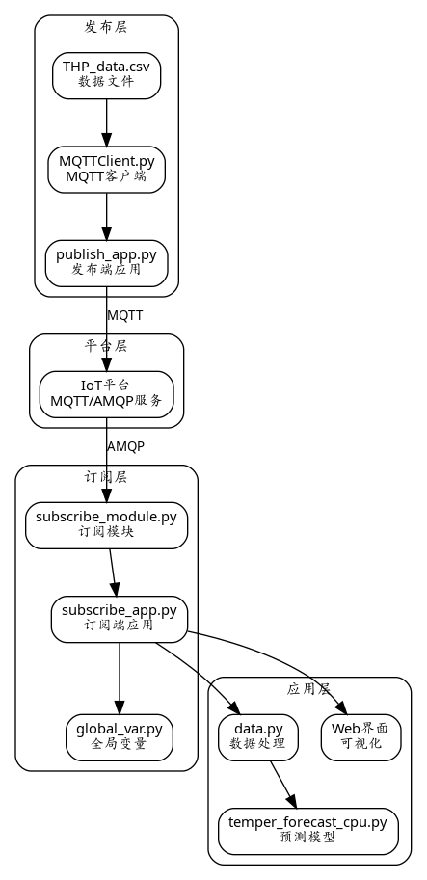
数据流程:
1. 发布端读取CSV数据文件
2. 通过MQTT协议发布到IoT平台
3. 订阅端通过AMQP协议订阅数据
4. 数据存储到CSV文件
5. 数据处理和模型训练
6. 数据可视化和预测展示

2.2 模块设计

2.2.1 发布端模块
核心文件:
publish_app.py: 发布端主程序,提供Web服务和API接口
MQTTClient.py: MQTT客户端类,封装连接和数据发布功能
publish_module.py: 发布相关的辅助函数
主要功能:
MQTT连接管理(连接/断开)
随机数据生成和发布
批量数据发布(从CSV文件读取)
发布状态监控和日志记录
多线程后台发布任务

2.2.2 订阅端模块
核心文件:
subscribe_app.py: 订阅端主程序,提供Web服务和API接口
subscribe_module.py: 订阅模块,实现AMQP连接和数据接收
global_var.py: 全局变量管理模块
主要功能:
用户登录认证(ClientID、AccessKey)
AMQP连接管理
Topic订阅管理
数据接收和存储
数据可视化接口
数据预测接口

2.2.3 数据处理模块
核心文件:
data.py: 数据合并和处理脚本
temper_forecast_cpu.py: 深度学习预测模型训练和预测脚本
主要功能:
时间字符串与时间戳转换
JSON数据读取和解析
温度、湿度、气压数据合并
CSV文件读写
深度学习模型训练和预测

2.2.4 前端模块
模板文件(templates/):
publish.html: 发布端主界面
login.html: 订阅端登录界面
subscribe.html: 订阅端主界面
chart.html: 数据可视化界面
predict.html: 数据预测界面
静态资源文件(static/):
CSS样式文件:style.css、loginStyle.css、chart.css、predict.css、subscribeStyle.css
图片文件:IoT.png、computer.png、illustration0.png、favicon.ico

2.3 数据流程

2.3.1 数据发布流程
发布数据:THPData/THP_data.csv(格式:时间戳,温度,湿度,气压)
训练数据:tran_data.csv(格式:月份,日期,小时,真实值)
步骤5：验证安装
python --version
pip list
python -c "import torch; print(torch.__version__)"

3.3 运行说明

3.3.1 启动发布端
conda activate THPSys
python publish_app.py
访问 http://127.0.0.1:5000/ 进入发布端界面
操作流程:
1. 点击"Connect"连接到IoT平台
2. 点击"Pub Random"发布随机数据(测试用)
3. 点击"Pub ALL"批量发布CSV数据
4. 点击"Stop"停止发布
5. 点击"Disconnect"断开连接

3.3.2 启动订阅端
conda activate THPSys
python subscribe_app.py
访问 http://127.0.0.1:5001/ 进入订阅端登录界面
端口冲突解决:
发布端使用5000端口，订阅端使用5001端口。
操作流程:
1. 输入ClientID、AccessKeyId、AccessKeySecret登录
2. 选择要订阅的Topic(温度/湿度/气压)
3. 实时查看接收到的数据
4. 点击"保存数据"保存到CSV文件
5. 点击"数据可视化"查看图表
6. 点击"数据预测"查看预测结果
7. 点击"断开连接"退出

3.4 数据格式说明

3.4.1 MQTT消息格式
{
"id": "123",
"version": "1.0",
"params": {
"DetectTime": 1703778965500,
"CurrentTemperature": 25.5,
"CurrentHumidity": 65,
"CurrentPressure": 1013
},
"method": "thing.event.property.post"
}
数据范围:
温度:-20°C ~ 50°C
湿度:0% ~ 100%
气压:900hPa ~ 1100hPa
时间戳:13位毫秒级时间戳

3.4.2 CSV文件格式
发布数据(THP_data.csv):
时间戳,温度,湿度,气压
1703778965500,25.5,65,1013
1703778966500,26.0,66,1014
订阅数据(out.csv):
时间戳,温度,湿度,气压
1703778965500,25.5,65,1013
训练数据(tran_data.csv):
月份,日期,小时,Humidity,Temperture,Pressure
2,13,6,3.0,93,989
2,13,13,7.0,66,989
预测数据(forecast_data_Tem.csv):
Month,Day,Hour,Temperture,forecastTemperature
12,30,14,25.5,25.3
12,30,15,26.0,25.8
注意事项:
CSV文件使用UTF-8编码
字段分隔符为逗号(,)
第一行为字段名(表头)
数值类型不要加引号

3.5 主要功能API

3.5.1 发布端API
/connect POST 连接到MQTT服务器
/disconnect POST 断开MQTT连接
/publishRandom POST 发布随机测试数据
/startPublish POST 开始批量发布CSV数据
/stopPublish POST 停止批量发布
/publishStatus GET 获取发布状态
/subPost POST 订阅主题(测试用)
/unSubPost POST 取消订阅主题(测试用)
示例:
# 连接
curl -X POST http://127.0.0.1:5000/connect
# 发布随机数据
curl -X POST http://127.0.0.1:5000/publishRandom
# 获取状态
curl -X GET http://127.0.0.1:5000/publishStatus

3.5.2 订阅端API
/ POST 登录并连接订阅
/subscribe GET 订阅⻚面
/disconnect GET 断开订阅连接
/subTopic POST 订阅/取消订阅Topic
/TopicData GET 获取接收到的数据
/saveData POST 保存数据到CSV
/getChart GET 数据可视化⻚面
/chart GET 获取图表数据
/getPredict GET 预测⻚面
/predict GET 获取预测数据
示例:
# 登录
curl -X POST http://127.0.0.1:5000/ \
-H "Content-Type: application/json" \
-d '{"client_id":"xxx","access_key_id":"xxx","access_key_secret":"xxx"}'
# 获取数据
curl -X GET http://127.0.0.1:5000/TopicData
# 保存数据
curl -X POST http://127.0.0.1:5000/saveData

3.6 系统特点

3.6.1 技术特点
模块化设计:发布端和订阅端分离,职责清晰
Web界面友好:提供直观的Web用户界面,操作简便
实时通信:基于MQTT/AMQP协议实现实时数据传输
数据可视化:提供直观的图表展示,支持多种交互操作
智能预测:集成深度学习模型进行数据预测
本地存储:采用CSV文件存储,数据持久化

3.6.2 应用特点
高可靠性:完善的错误处理机制,自动重连功能
可扩展性强:支持添加新的数据类型和Topic
性能优异:多线程处理,数据缓存机制

3.6.3 教学特点
完整的教学案例:涵盖物联网应用开发的完整流程
技术栈丰富:涵盖MQTT、AMQP、Web、深度学习等多种技术
代码规范:遵循Python代码规范(PEP 8),注释完善
文档完善:提供详细的安装、配置和使用文档
文档版本: v1.0
最后更新: 2025.12.30

